Министерство просвещения Республики Башкортостан

государственное бюджетное профессиональное образовательное учреждение Октябрьский нефтяной колледж им. С. И. Кувыкина

ИСПОЛЬЗОВАНИЕ ПРОТОКОЛОВ OSI

ОП 09.02.06 01 УП 01.02 08 08

Выполнил  Проверил | В.С. Дурасов  Г.Р. Горбунова

2026
Содержание
Подпись
№ докум.
Лист
Изм.
Дата
Выполнил
В.С. Дурасов
Проверил
Г.Р. Горбунова

ОП 09.02.06 01 УП 01.02 08 08
Лит.
Лист
Листов
ГБПОУ ОНК
гр. 3СА1-23
2
23
Цель работы 3
Общие требования 4
Оборудование и топология 6
Задание 1 – настройка устройства ISP 7
Задание 2 - Настройка R1 9
Задание 3 - Настройка R2 10
Задание 4 - Настройка Sw1 11
Задание 5 - Настройка Sw2 12
Задание 6 - Настройка Sw3 13
Задание 7 - Настройка Sw4 14
Проверка работоспособности сети 15

Использование протоколов OSI

Цель работы
Создать топологию локальной сети, где один из роутеров служит шлюзом между внутренней и внешней сетями, обеспечивает доступ к внешней сети для других роутеров, и имеет настроенный фаервол для защиты сети.

Общие требования
1. Оборудование:
- Использовать 3 роутера, 4 коммутатора и 4 компьютера.
- Роутеры: Cisco
- Коммутаторы: Cisco
- Компьютеры: PC.
2. Масштабируемость:
- Топология должна быть масштабируемой и соответствовать реальным условиям корпоративной сети.
3. Роутинг и внешний доступ:
- Один из роутеров должен иметь выход во внешнюю сеть (например, Интернет) и служить шлюзом для всех остальных роутеров.
- Настроить NAT (Network Address Translation) для обеспечения доступа внутренней сети к внешней.
4. Настройка фаервола:
- На роутере, обеспечивающем связь между внутренней и внешней сетью, настроить фаервол для защиты сети:
- Разрешить только необходимый трафик (например, HTTP, HTTPS, SSH).
- Запретить несанкционированный входящий трафик.
- Настроить правила для фильтрации исходящего трафика.
5. DHCP:
- Настроить сервер DHCP для автоматической выдачи IP-адресов устройствам внутри сети.
- Убедиться, что все устройства получают правильные параметры (IP-адрес, шлюз по умолчанию, DNS).
6. VLAN:
- Разделить сегменты сети с помощью VLAN.
- Настроить trunk-соединения между коммутаторами для передачи нескольких VLAN через один канал.
- Создать минимум два разных VLAN.
7. Безопасность:
- Обеспечить безопасную передачу информации в локальной сети:
- Включить функцию Port Security на коммутаторах.
- Настроить ACL (Access Control Lists) для ограничения доступа между VLAN или определенными устройствами.
8. Базовые протоколы и технологии:
- Использовать базовые протоколы маршрутизации, такие как RIP, EIGRP или OSPF.
- Настроить статические маршруты при необходимости.
- Использовать протокол VTP (VLAN Trunking Protocol) для управления VLAN.
9. ARP таблица:
- Проверить содержимое ARP-таблицы на всех устройствах.
10. SNMP протокол:
- Настроить SNMP (Simple Network Management Protocol) для мониторинга состояния сети.
- Настроить SNMP-сообщения для получения уведомлений об ошибках или изменениях в сети.
Дополнительное требование по варианту:
- Использовать статическую маршрутизацию. Настроить фаервол для разрешения только HTTP-трафика

Оборудование и топология
Топология представлена на рисунке 1.1
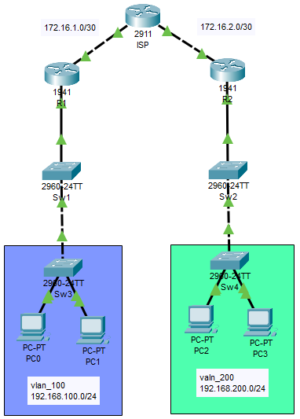
Рисунок 1.1 – топология сети
Маршрутизаторы – Cisco 1941 и Cisco 2911
Коммутаторы - Cisco 2960-24TT

Задание 1 – настройка устройства ISP
Настройка интерфейсов в соответствии с рисунком 1.2.
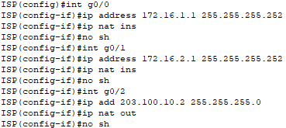
Рисунок 1.2 – настройка интерфейсов.
Настройка статической маршрутизации в соответствии с рисунком 1.3.
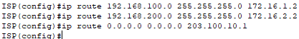
Рисунок 1.3 – настройка интерфейсов.
Настройка списка и NAT в соответствии с рисунком 1.4
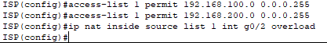
Рисунок 1.4 – настройка NAT.
Настройка правил фильтрации трафика в соответствии с рисунком 1.5.
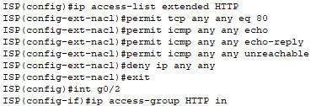
Рисунок 1.5 – настройка FireWall.
Настройка SNMP в соответствии с рисунком 1.6
Рисунок 1.6 – включение SNMP.

Задание 2 - Настройка R1
Настройка интерфейсов в соответствии с рисунком 1.7.
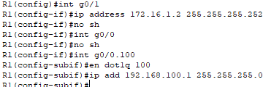
Рисунок 1.7 – пример настройки.
Настройка статической маршрутизации 1.8.
Рисунок 1.8 – пример конфигурации.
Создаем и настраиваем пул DHCP в соответствии с рисунком 1.9.
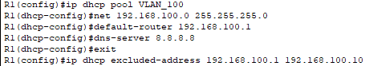
Рисунок 1.9 – настройка DHCP.
Настройка SNMP в соответствии с рисунком 1.10.
Рисунок 1.10 – включение SNMP.

Задание 3 - Настройка R2
Настройка интерфейсов в соответствии с рисунком 1.11.
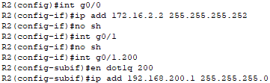
Рисунок 1.11 – пример настройки.
Настройка статической маршрутизации 1.12.
Рисунок 1.12 – пример конфигурации.
Создаем и настраиваем пул DHCP в соответствии с рисунком 1.13.
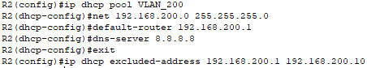
Рисунок 1.13 – настройка DHCP.
Настройка SNMP в соответствии с рисунком 1.14.
Рисунок 1.14 – включение SNMP.

Задание 4 - Настройка Sw1
Настройка VTP в соответствии с рисунком 1.15.
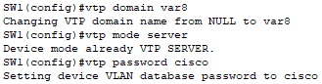
Рисунок 1.15 – VTP.
Настройка trunk-интерфейсов и создание vlan 100 в соответствии с рисунком 1.16.
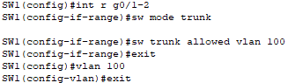
Рисунок 1.16 – пример настройки.
Настройка SNMP в соответствии с рисунком 1.17.
Рисунок 1.17 – включение SNMP.

Задание 5 - Настройка Sw2
Настройка VTP в соответствии с рисунком 1.18.
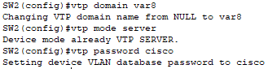
Рисунок 1.18 – VTP.
Настройка trunk-интерфейсов и создание vlan 100 в соответствии с рисунком 1.19.
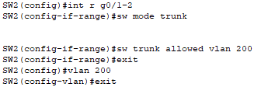
Рисунок 1.19 – пример настройки.
Настройка SNMP в соответствии с рисунком 1.20.
Рисунок 1.20 – включение SNMP.

Задание 6 - Настройка Sw3
Настройка VTP в соответствии с рисунком 1.21.
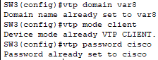
Рисунок 1.21 – VTP.
Настройка trunk-интерфейсов и vlan 100 в соответствии с рисунком 1.22.
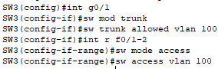
Рисунок 1.22 – пример настройки.
Настройки Port Security в соответствии с рисунком 1.23.
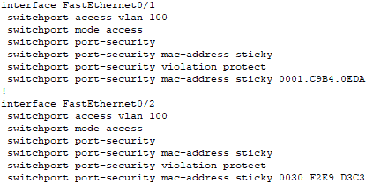
Рисунок 1.23 – Port Security.
Настройка SNMP в соответствии с рисунком 1.24.
Рисунок 1.24 – включение SNMP.

Задание 7 - Настройка Sw4
Настройка VTP в соответствии с рисунком 1.24.
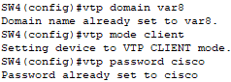
Рисунок 1.24 – пример настройки.
Настройка trunk-интерфейсов и vlan 100 в соответствии с рисунком 1.25.
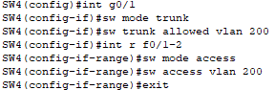
Рисунок 1.25 – пример настройки.
Настройки Port Security в соответствии с рисунком 1.26.
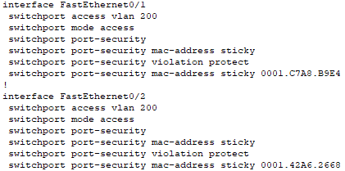
Рисунок 1.26 – Port Security.
Настройка SNMP в соответствии с рисунком 1.27.
Рисунок 1.27 – включение SNMP.

Проверка работоспособности сети
Проверка получения настроек оборудования по DHCP в соответствии с рисунками 2.1-2.4
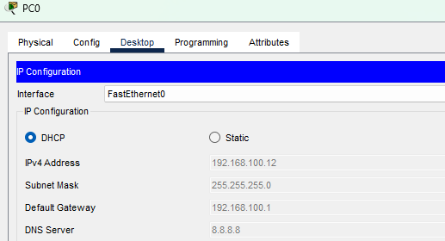
Рисунок 2.1 – проверка выдачи параметров по DHCP pc0.
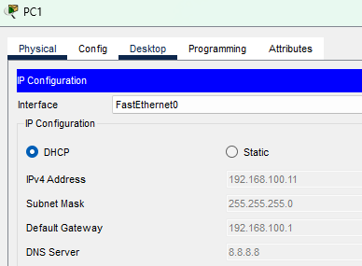
Рисунок 2.2 – проверка выдачи параметров по DHCP pc1.

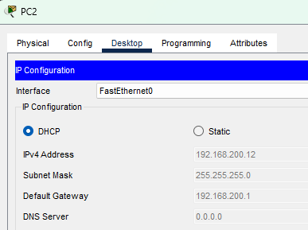
Рисунок 2.3 – проверка выдачи параметров по DHCP pc2.
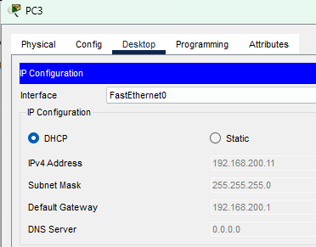
Рисунок 2.4 – проверка выдачи параметров по DHCP pc3.
Проверка доступности узлов в соответствии с рисунком 2.5

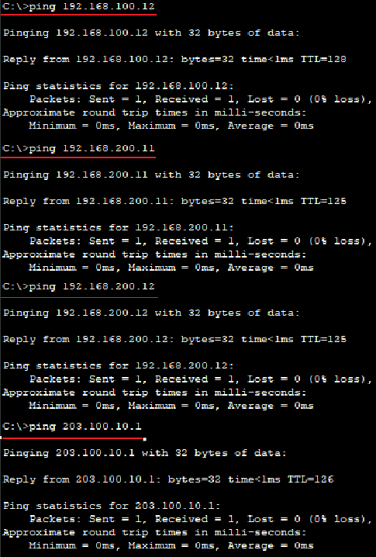
Рисунок 2.5 – ping.
Проверка доступности сервера по http по адресу 203.100.10.1 в соответствии с рисунком 2.6
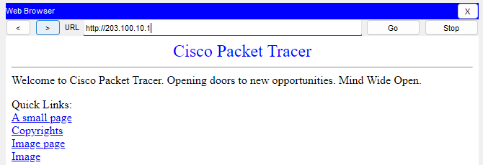
Рисунок 2.6 – http.
Проверка содержимое ARP-таблиц в соответствии с рисунками 2.7-2.9
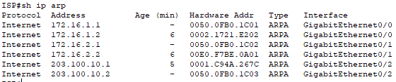
Рисунок 2.7 – ARP-таблица устройство ISP.
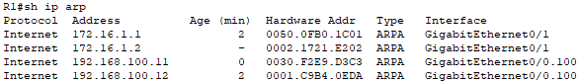
Рисунок 2.8 – ARP-таблица устройство R1.
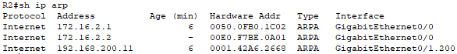
Рисунок 2.9 – ARP-таблица устройство R2.
Проверка создания VLAN в соответствии с рисунками 2.10-2.13
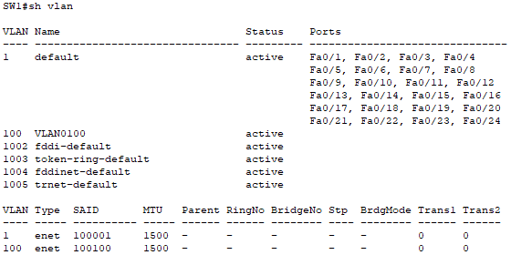
Рисунок 2.10 – VLAN на SW1.
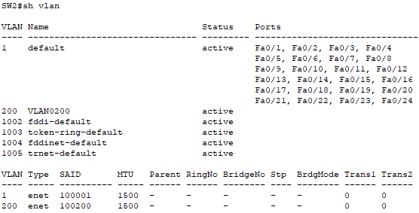
Рисунок 2.11 – VLAN на SW1.
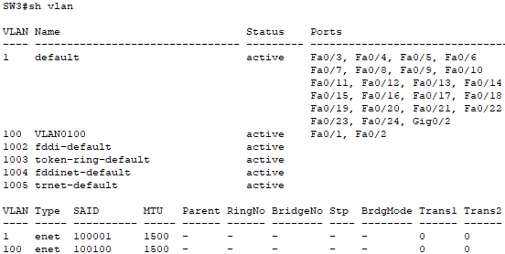
Рисунок 2.12 – VLAN на SW1.
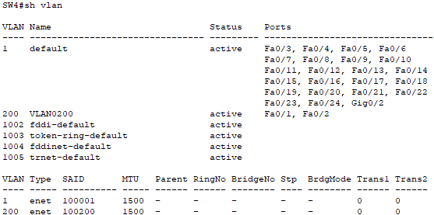
Рисунок 2.13 – VLAN на SW1.
Проверка создания trunk-интерфейсов в соответствии с рисунками 2.14-2.17
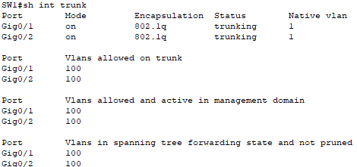
Рисунок 2.14 – trunk на SW1.
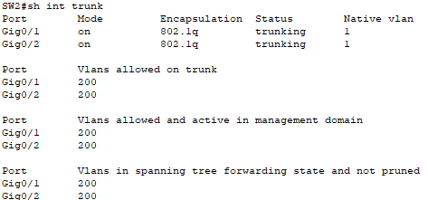
Рисунок 2.15 – trunk на SW1.
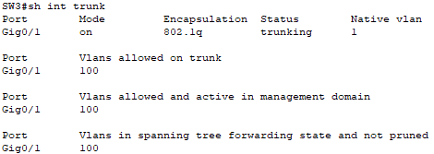
Рисунок 2.16 – trunk на SW1.
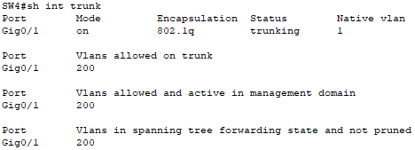
Рисунок 2.17 – trunk на SW1.
Проверка конфигурации DHCP в соответствии с рисунком 2.19-2.20
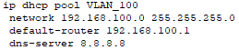
Рисунок 2.19 – DHCP на R1.
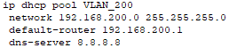
Рисунок 2.20 – DHCP на R2.
Проверка созданных правил для фильтрации трафика в соответствии с рисунком 2.21
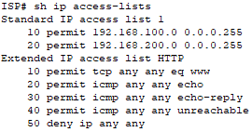
Рисунок 2.21 – access-list на устройстве ISP.
Проверка статической маршрутизации в соответствии с рисунками 2.22-2.24
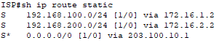
Рисунок 2.22 – ip router на устройстве ISP.
Рисунок 2.23 – ip router на устройстве R1.
Рисунок 2.24 – ip router на устройстве R2.

